**Associação em Série de Resistores**

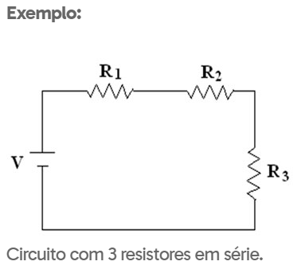

Rt = R1 + R2 + R3...

I = Ir1 = Ir2 ...

V = Vr1 + Vr2 ...

Exercício:

Iv1 = 2.42 A

Iv1 = 2.42 A

Iv2 = 2.42 A

Iv3 = 2.42 A

Vr1 = 53.33 V

Vr2 = 24.24 V

Vr3 = 2.42 V

**Ex. 2:**

Iv1 = 1.55 A

Vr1 = 185.50 V

Vr2 = 72.66 V

Vr3 = 27.83 V

Vr4 = 34.01 V

**Formulas**

***V = Vr1 = Vr2 ...***

***If = Ir2 + Ir2 + .....***